Отчёт о лабораторной работе №2.
Вариант 1
Метод Диффи-Хеллмана
Выполнили: Кузнецова Елизавета и Хуснутдинова Айгуль, группа 22307

Предмет: Криптографические средства защиты информации
25.04.2023

Формулировка задания
Напишите программу генерации совместного ключа методом Диффи-Хеллмана. Рекомендуется использовать библиотеку для работы с длинными числами. В случае применения этой библиотеки разрешается использовать функции сложения, вычитания, умножения, целочисленного деления, вычисления остатка от деления. Функции возведения числа в степень, нахождения наибольшего общего делителя, обратного элемента в мультипликативной группе вычетов, генерации простого числа реализовать самостоятельно.
Выполняемые функции программы:
- генерация чисел p, g, x, y;
- имитация обмена данными между пользователями;
- получение общего ключа

Описание метода решения
Метод Дифии-Хеллмана позволяет сгенерировать общий секретный ключ для двух пользователей.
Сначала генерируется большое простое число p и параметр g – примитивный элемент, порождающий группу Z*p. Эти числа открыты и могут использоваться одновременно несколькими пользователями.
Дальше Пользователь А генерирует случайное целое число x принадлежащее группе Z*p (0 < x < p, так как p – простое) и посылает Пользователю В значение X = gx mod p. Пользователь В так же генерирует случайное целое число y принадлежащее группе Z*p и посылает Пользователю В значение Y = gy mod p.
После этого оба пользователя могут получить секретный ключ:
- Пользователь А вычисляет key = Yx mod p;
- Пользователь А вычисляет key2 = Xy mod p.

Должно выполняться key = key2 = gxy mod p.

Примеры кода программы
  - Основной код программы
описание
N – число типа int, задает границу генерации
prime – массив типа list, хранящий значения простых чисел до N
g – переменная типа int, являющаяся примитивным элементом, порождающим группу Z*p
q – переменная типа int, большое простое число
p – переменная типа Int, большое простое число
x – переменная типа int, случайное число
X – переменная типа int, ?
y – переменная типа int, случайное число
Y – переменная типа int, ?
key – переменная типа int, совместный ключ
key2 - переменная типа int, совместный ключ
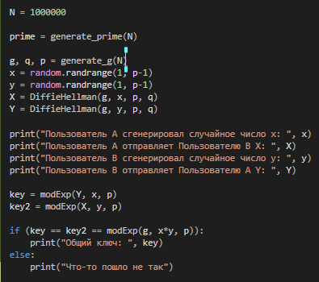

  - Функция генерации простых чисел (решето Эратосфена)
Функция на вход получает значение m – число, до которого будут генерироваться простые числа. В цикле проверяются значения от 2 до m. Если в массиве is_prime[] число, соответствующее номеру цикла, хранится под значением True, оно добавляется в массив простых числе res[]. После в цикле while высчитываются все числа, большие и кратные определенному на этой итерации “простому” числу, и в массиве is_prime[] обозначаются как False. Функция возвращает массив простых чисел res[].
is_prime[] – массив типа list, хранящий значения типа bool – True, если значение, соответствуещие номеру в массиве, простое, и False – если нет.
res[] – массив типа list, хранящий в себе простые числа типа int
i – переменная итерации в цикле
j – переменная типа int, используемая для «выкалывания» заведомо непростых чисел их списка

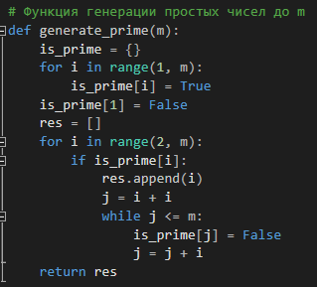

  - Функции генерации простых больших чисел
Генерация большого простого числа происходит функцией generate_prime_number().
В функции generate_prime_number() с использованием функции random.randint() библиотеки random генерируется большое число res. Это число проверяется на простоту посредством сначала сравнения с вычисленными простыми числами в функции генерации простых чисел, и если в массиве prime[] это число не было найдено, то оно проходит тест Рабина-Миллера (тоже на проверку простоты). Если по итогу число оказалось не простым, то функция generate_prime_number() вызывается снова. Функция возвращает число res.
res – большое простое число типа int(от 1000 до 10 000)
prime[] – массив типа list, простых чисел до 1997. Результат работы функции generate_prime()
el – число из массива prime[]
random.randint(n, m) – функция генерации рандомного числа от n до m типа int
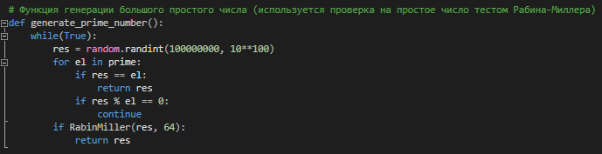

  - Функция Рабина-Миллера(тест на простое число)
Функция на вход получает два числа: n и r. Нужно представить n-1 в виде 2kt, где t нечётно.
Алгоритм:
1) Число b = n-1 раскладывается на бинарное прелставление с помощью взятия остатков от деления на степени двойки
2) Если количество повторённых раундов равно r, тест пройден
3) Сгенерируем число a и найдём x = a^(n-1) mod n при помощи бинарного возведения в степень.
4) На каждом шаге возведения проверим, что полученнии значения не возникает нетривиального корня из единицы, иначе тест не пройден
5) Если полученное x не равняется 1, тест не пройден
n – число, которое нужно проверить на простоту
r – количество повторений теста
k – переменная типа int, количество бит числа
b – переменная типа int, используется для подсчёта массива b
B – массив переменных int, представляет битовое разложение числа n-1
j – переменная типа int, для подсчёта количества повторений теста
a – случайное целое число от 2 до n-1
d – переменная типа int, для реализации бинарного возведения в степень
i – переменная типа int, счётчик
x – переменная типа int, предыдущее значение d
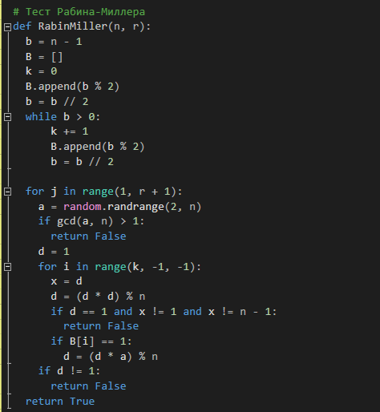

  - Функция поиска наибольшего общего делителя(алгоритм Евклида)
Функция gcd() на вход получает два числа a и b, для которых нужно найти наибольший общий делитель. Если a равно 0, то общий делитель b. Аналогично с b. В зависимости от того, какое значение больше a или b, вновь вызывается функция gcd() с определенными значениями до тех пор, пока или a или b не будут равны 0. На выход подается вычисленный наибольший общий делитель.
b – переменная типа int, первое число
a – переменная типа int, второе число
t – переменная типа int, хранит значение переменной b

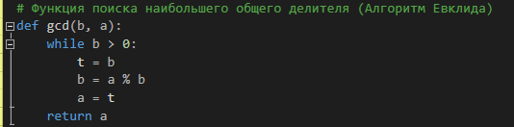

  - Функция бинарного возведения в степень
Функция на вход получает введенные пользователем данные: зашифрованный текст, значение закрытого ключа и значение криптомодуля. Происходит проверка значение ключа(если = 0, то возвращается 1; если = 1, то возвращается v). Если значение закрытого числа чётное, то расшифрованный тест считается по формуле cur=cur2 % mod, иначе cur=cur2 * v % mod. Функция возвращает значение расшифрованного текста.
v – переменная типа int, хранит текст, введенного пользователем
st – переменная типа int, хранит значение ключа(открытого, если идет зашифровка или закрытого – если расшифровка), введенного пользователем
mod – переменная типа int, хранит значение криптомодуля, введенного пользователем
cur – переменная типа int, хранит значение итогового текста
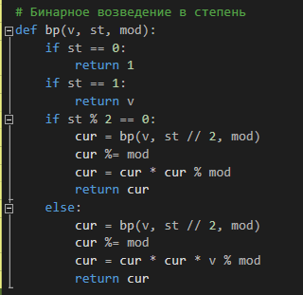

  - Функция Диффи-Хеллмана
описание
g – переменная типа int, являющаяся примитивным элементом, порождающим группу Z*p
x – переменная типа int, случайное число, сгенерированное пользователем
p – переменная типа int, простое большое число
q – переменная типа int, простое большое число
new_x – переменная типа int, ?
X - переменная типа int, ?
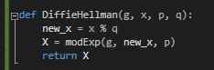

  - Функция генерации числа g
описание
N – число типа int, задает границу генерации
q – переменная типа int, простое большое число
flag_prime –
n – переменная типа int, случайное число от 2 до N
p – переменная типа int, простое большое число
el – число из массива prime[]
prime[] – массив типа list, простых чисел до N. Результат работы функции generate_prime()
g – переменная типа int, являющаяся примитивным элементом, порождающим группу Z*p
a – переменная типа int, случайное число от 2 до p-1
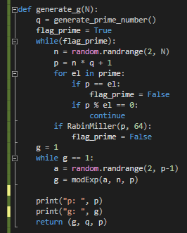

Тестовые данные

